**Evaluasi Model Regresi Berganda dalam Memprediksi Harga Penutup Saham PT Astra International Tbk (ASII.JK)**

***Sufria Dimi Permadi1\****

1. Matematika, Universitas Mataram, Indonesia.

*Corresponding author (email): sufriadimii@gmail.com

|  |
| --- |
| **A B S T R A C T** |
| This research aims to evaluate and predict the closing share price of PT Astra International Tbk (ASII) using the multiple linear regression method. The study was conducted using time series data from 2020-2024, taking into account predictor variables including the previous closing price, 7-day average closing price, trading volume, and the composite stock price index (IHSG). The research methodology uses a quantitative approach with multiple linear regression analysis techniques. Data was obtained from yfinance, then processed using python. The research results show that the model evaluation results are good even if they do not meet the assumption test. The regression model developed has a coefficient of determination (R-square) of 97.96%, with a Mean Squared Error (MSE) of 12537.1. Regression analysis reveals that the time series data on the pattern of changes in ASII.JK stock closing prices can predict the next closing stock price. The research conclusions show that evaluating regression models for prediction results is important. This research contributes to understanding the factors that influence Astra share prices and offers a predictive approach using multiple linear regression. |
| **Keywords:** Stock Price Prediction, Multiple Linear Regression, Astra International, Time Series Analysis |

|  |
| --- |
| **A B S T R A K** |
| Penelitian ini bertujuan untuk mengevaluasi dan memprediksi harga penutup saham PT Astra International Tbk (ASII) dengan menggunakan metode regresi linier berganda. Studi dilakukan dengan menggunakan data time series dari 2020-2024, dengan mempertimbangkan variabel prediktor meliputi harga penutup sebelumnya, harga penutup rata-rata 7 hari, volume perdagangan, dan indeks harga saham gabungan (IHSG). Metodologi penelitian menggunakan pendekatan kuantitatif dengan teknik analisis regresi linier berganda. Data diperoleh dari yfinance, kemudian diolah menggunakan python. Hasil penelitian menunjukkan hasil evaluasi model baik bahkan jika tidak memenuhi uji asumsi . Model regresi yang dikembangkan memiliki nilai koefisien determinasi (R-square) sebesar 97.96%, dengan Mean Squared Error (MSE) 12537,1. Analisis regresi mengungkapkan bahwa data time series pola perubahan harga penutup saham ASII.JK dapat memprediksi harga penutup saham selanjutnya . Kesimpulan penelitian menunjukkan bahwa evaluasi model regresi untuk hasil prediksi penting. Penelitian ini memberikan kontribusi dalam pemahaman faktor-faktor yang memengaruhi harga saham Astra dan menawarkan pendekatan prediktif menggunakan regresi linier berganda. |
| **Kata kunci:** Prediksi Harga Saham, Regresi Linier Berganda, Astra International, Analisis Time Series |

Diterima: tgl-bln-tahun; Disetujui: tgl-bln-tahun; Doi: <https://doi.org/10.29303/ijasds.vxiy.xxx>

# Pendahuluan

Pasar modal merupakan sistem yang kompleks dengan dinamika yang melibatkan sifat stokastik dan properti deterministik. Artikel ini menjelaskan berbagai pengamatan statistik empiris pada pengembalian indeks pasar saham, seperti indeks S&P 500 dan saham Brasil Telebras. Pengamatan tersebut meliputi distribusi pengembalian yang menyerupai distribusi Poisson, keberlanjutan bentuk distribusi dalam jangka waktu lama, serta sifat-sifat skala daya yang teramati pada fluktuasi pasar saham. Analisis ini menunjukkan bahwa pasar saham dapat dimodelkan sebagai sistem dinamis yang memiliki karakteristik kekacauan deterministik, di mana pola rekuren memainkan peran penting dalam fluktuasi harga saham[1]

Untuk perusahaan yang telah terdaftar di BEI dan yfinance yang mumpuni di bidangnya masing-masing, maka peneliti memilih PT Astra International Tbk sebagai objek dalam penelitian ini. PT Astra International secara resmi melakukan IPO pada tanggal 4 April 1990[2]. Perusahaan ini mampu bertahan dari krisis moneter 1998 dan pandemi COVID-19, yang membuktikan kemampuan perusahaan untuk mengelola dengan baik. Banyaknya cabang perusahaan juga dapat membuktikan bagaimana cabang perusahaan dapat membantu dan mengembangkan sehingga menjadi efisien dan efektif dan dapat memenuhi kebutuhan masyarakat di berbagai bidang.

Rumusan masalah pada penelitian ini adalah mengidentifikasi variabel yang mempengaruhi harga penutup saham ASII.JK dan melihat seberapa akurat model analisis regresi linier berganda dalam memprediksi/peramalan harga penutup saham ASII.JK dan tujuan penelitian ini adalah untuk melihat faktor-faktor yang mempengaruhi harga penutup saham ASII.JK dan mengevaluasi model.

## Pasar Modal

Pasar modal merupakan mekanisme vital dalam perekonomian, di mana fluktuasi harga saham mencerminkan interaksi kompleks antara faktor ekonomi, perilaku investor, dan dinamika pasar global. Pemahaman yang lebih baik tentang distribusi pengembalian saham, seperti sifat distribusi Poisson-like dan pola rekuren, penting untuk meningkatkan prediksi pergerakan saham dan manajemen risiko. Dengan menggunakan model berbasis sistem dinamis, seperti waktu kembalian pertama Poincaré, para peneliti dapat menjelaskan dan memprediksi properti volatilitas dan ketidakpastian yang melekat pada pasar saham, memberikan wawasan yang bermanfaat bagi pengambilan keputusan investasi dan pengembangan strategi keuangan yang lebih adaptif[1]

## Peramalan

Prediksi/peramalan harga saham sangat penting untuk membantu investor mengurangi risiko kerugian dan membuat keputusan investasi yang lebih tepat. Selain itu, perusahaan dapat menggunakan prediksi ini saat Penawaran Umum Perdana (IPO) untuk menentukan nilai saham dan jumlah yang akan dirilis. Dengan memanfaatkan teknik pembelajaran mesin, prediksi dapat mengungkap pola tersembunyi dan meningkatkan akurasi secara signifikan[3].

Analisis dalam prediksi harga saham karena banyak faktor yang memengaruhi, seperti aspek fisik, psikologis, perilaku rasional maupun irasional. Kombinasi faktor-faktor ini membuat harga saham sangat fluktuatif dan sulit diprediksi dengan tingkat akurasi tinggi. Melalui analisis mendalam dan pemilihan faktor yang relevan, model prediksi dapat memberikan hasil yang lebih akurat. Teknik pembelajaran mesin memungkinkan penggalian pola dan wawasan yang sebelumnya tidak terlihat, memberikan dasar yang lebih kuat untuk prediksi yang lebih presisi[3].

Selama pandemi COVID-19, pentingnya analisis dalam peramalan pasar saham semakin menonjol. Perubahan perilaku konsumen yang dipicu oleh ketidakpastian, ketakutan, dan kebijakan pemerintah telah menciptakan fluktuasi besar di pasar saham. Data mengenai kasus infeksi dan kematian COVID-19, jika digabungkan dengan analisis sentimen dari media sosial, memberikan wawasan tambahan untuk memahami emosi publik dan prediksi pergerakan pasar saham. Penggunaan analsisi regresi linier, sistem berbasis AI, seperti Support Vector Machine (SVM), memungkinkan integrasi faktor-faktor ini, meningkatkan akurasi prediksi hingga 99,71%, jauh melampaui metode tradisional yang mencapai 89,93% di literatur sebelumnya[4].

# Metode

## Pengumpulan data

Data yang digunakan untuk penelitian ini bertujuan untuk memprediksi harga saham harian PT Astra International Tbk (ASII.JK), dimana data dimulai dari tanggal 02 Januari 2020 sampai dengan 12 Desember 2024, berjumlah n = 1201 data harga yang berisi tgl, close, dan volume. Selain itu, penelitian ini menggunakan variable responden yaitu Harga saham penutupan $(Y)$ dan tiga variabel prediktor, yaitu harga saham penutupan hari sebelumnya ($X_{1})$, harga rata-rata saham penutupan dalam 7 hari $(X_{2})$, dan Index Harga Saham Gabungan (IHGS) $(X_{3})$. Sumber data penelitian ini adalah data sekunder yang diperoleh dari dari situs Yahoo Finance untuk memperoleh data historis harga saham harian PT Astra International Tbk (ASII.JK). Jenis data yang digunakan adalah data kuantitatif yang dianalisis dengan menggunakan metode regresi linier berganda.

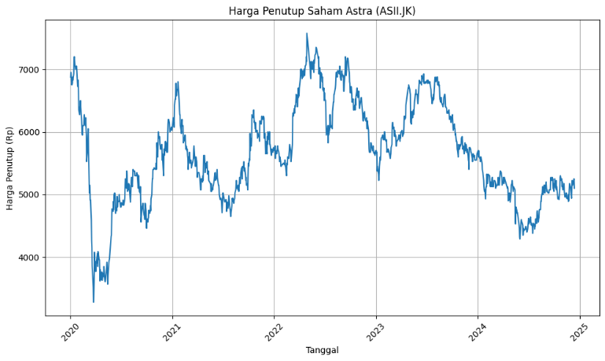

**Gambar 1.**  Data historical harga penutup saham ASII.JK 2020-2024

## Analisis regresi linier berganda

Regresi linier berganda digunakan untuk menganalisis hubungan antara satu variabel dependen $(y)$ dan beberapa variabel independen $(X_{1},X_{2},X_{3},⋯,X_{n})$. Tujuan utama regresi linier berganda adalah mencari hubungan linier antara variabel responden dan beberapa variabel prediktor. Model umum regresi linier berganda dinyatakan dalam bentuk berikut:

|  |  |
| --- | --- |
| $$Y_{i}=β_{0}+β_{1}X_{1}+β_{2}X_{2}+⋯+β_{n}X_{n}$$ | [5] |

Keterangan

* $y$:variabel responden.
* $X_{1}X_{2},…,X_{n}$ ​ :variabel prediktor.
* $β_{0},β_{1},…,β_{n}$ ​ :koefisien regresi.
* $ϵ$:error acak yang diasumsikan berdistribusi normal dengan rata-rata 0 dan varians konstan ($σ^{2})$

Sebelum model regresi linier yang sesuai dipilih, sering kali tidak diketahui berapa banyak variabel independen yang harus dimasukkan. Model dengan lebih banyak variabel tidak selalu lebih baik dibandingkan model dengan lebih sedikit variabel, terutama jika dibandingkan dari segi jumlah kuadrat sisa (Residual Sum of Squares). Untuk membandingkan dua model regresi, yaitu model penuh (dengan lebih banyak variabel independen) dan model yang lebih sederhana (dengan subset variabel independen), dilakukan pengujian untuk mengetahui apakah model penuh secara statistik lebih baik. Secara umum *R-Square* mengukur proporsi variabilitas variable responden $Y$ yang dapat dijelaskan oleh variable prediktor $X_{n}$ [5].

## Flowchart

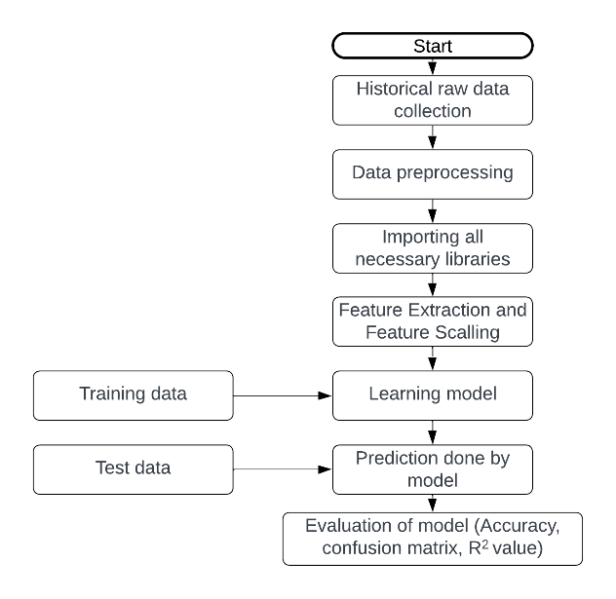

**Gambar 2.**  Flowchart analisis regresi linier berganda

# Hasil dan Pembahasan

Diperoleh model persamaan regresi sebagai berikut:

|  |  |
| --- | --- |
| $Y_{i}=$ 5657.15199532 $+$ 782.8355508 $X_{1}+($-1.79890499 $X_{2})+$ 5.20816421 $X_{3}+$ 7.44956063 $X_{4}+ε$ | (1) |

Pada hasil penelitian ini diperoleh nilai *R-Square* = 0.9796 artinya nilai ini menunjukan bahwa 97.96% variabilitas data variable prediktor pada model. Koefisien regresi untuk variable $X_{1}$ sampai dengan $X_{4}$ secara berturut-urut adalah $782.8355508, -1.79890499, 5.20816421$ dan $7.44956063$ dengan nilai $β_{0}=5657.15199532$ dimana variabel responden akan bernilai rata-rata sebesar nilai $β_{0}$. Dalam hal evaluasi kesalahan, diperoleh nilai *Mean Square Error* (MSE) sebesar $12537.095589330045$ rata-rata kesalahan prediksi model. Dengan nilai *R-Square* yang tinggidan nilai MSE yang relatif rendah menunjukan bahwa model cukup efektif dalam memprediksi hasil.

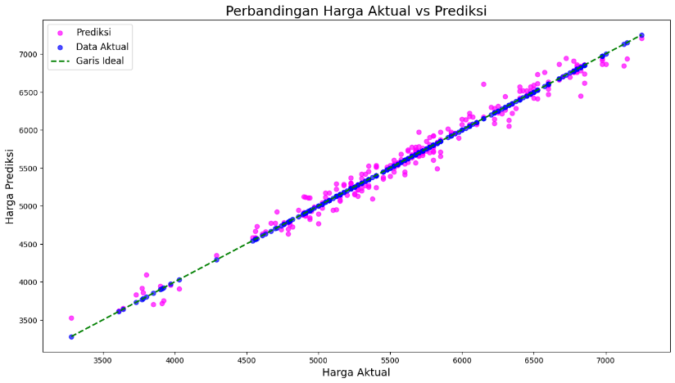

**Gambar 3.** Perbandingan harga aktual dan hasil prediksi

Gambar 3. Dimana titik warna magenta merupakan data hasil prediksi, titik warna biru merupakan data aktual harga penutup saham ASII.JK dan garis putus-putus merupakan garis ideal(harga aktual = hasil prediksi). Hasil output berupa plot ini menunjukan bagaimana performa model dalam memprediksi nilai variable responden. Pada gambar tersebut jika sebagian besar titik data berada dekat dengan garis ideal artinya model memiliki hasil prediksi yang baik dengan kesalahan relatif rendah.

## Uji asumsi klasik

Kombinasi nilai *R-Square* yang tinggi dengan nilai MSE yang relatif rendah tidak sepenuhnya menunjukan bahwa model dapat dikatakan baik atau layak.Berdasarkan uji normalitas residual dimana $e_{i}​=y_{i}​-{\hat{y}}_{i}​.$ dimana $y_{i}$ merupakan data testing dan ${\hat{y}}_{i}$ merupakan data hasil prediksi diperoleh nilai *p-value* = 0.014 dimana nilai *p-value* < 0.05 artinya residual tidak berdistribusi normal sehingga mempengaruhi signifikansi dan interval kepercayaan juga akurasi model.

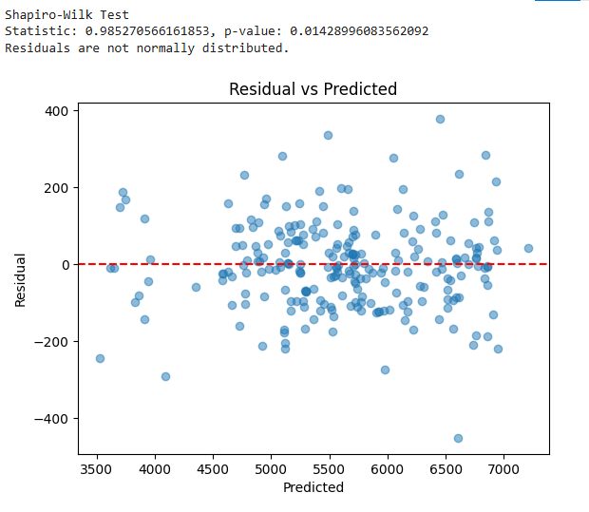

**Gambar 4.** Residual dan prediksi

Residual tersebar di sekitar garis horizontal nol, yang menunjukkan bahwa model secara umum telah menangkap pola dalam data dengan baik. Namun, terdapat beberapa indikasi penting yang perlu diperhatikan. Penyebaran residual tampak lebih lebar pada nilai prediksi yang lebih rendah (sekitar 3500) dan lebih tinggi (sekitar 7000), yang mengindikasikan adanya heteroskedastisitas ringan, di mana varians residual tidak sepenuhnya konstan. Selain itu, beberapa titik residual yang jauh dari garis nol menunjukkan keberadaan outlier, yang dapat memengaruhi performa model dan akurasi prediksi secara keseluruhan. Hasil uji normalitas residual dengan p-value sebesar 0,014 menegaskan bahwa residual tidak terdistribusi normal, yang dapat memengaruhi validitas hasil inferensi statistik, terutama jika model digunakan untuk pengambilan keputusan lebih lanjut. Meskipun demikian, penyebaran residual yang relatif simetris di sekitar garis nol menunjukkan bahwa bias model terhadap prediksi mungkin tidak signifikan secara visual.

# Kesimpulan

Penelitian ini berhasil mengevaluasi model regresi linier berganda dalam memprediksi harga penutup saham PT Astra International Tbk (ASII.JK) menggunakan variabel prediktor seperti harga penutup sebelumnya $(X_{1})$, harga penutup saham rata-rata 7 hari $(X_{2})$,volume rata-rata 7 hari $(X_{3})$ Indeks Harga Saham Gabungan (IHSG) $(X_{4})$. Hasil penelitian menunjukkan bahwa model memiliki nilai R-Square sebesar 97,96%, yang mengindikasikan bahwa variabel prediktor mampu menjelaskan variabilitas harga saham penutupan dengan baik. Nilai Mean Square Error (MSE) yang rendah juga memperkuat keandalan model ini. Meskipun demikian, uji asumsi klasik mengungkap adanya heteroskedastisitas ringan dan distribusi residual yang tidak normal, yang dapat memengaruhi akurasi prediksi dalam beberapa kasus. Secara keseluruhan, model regresi linier berganda tetap dapat digunakan sebagai pendekatan prediktif yang efektif untuk menganalisis faktor-faktor yang memengaruhi harga saham.

# Ucapan Terima Kasih

Penulis mengucapkan terima kasih kepada Ibu Helmina Adriani, M.Si selaku dosen pembimbing yang telah memberikan bimbingan, arahan, dan masukan yang sangat berharga selama penyusunan penelitian ini. Ucapan terima kasih juga disampaikan kepada pihak-pihak yang telah membantu dalam pengumpulan data dan penyelesaian penelitian ini. Semoga hasil penelitian ini bermanfaat dan memberikan kontribusi bagi perkembangan ilmu pengetahuan di bidang statistik dan analisis prediktif.

# DAFTAR PUSTAKA

[1] M. S. Baptista and I. L. Caldas, “Stock market dynamics,” *Phys. A Stat. Mech. its Appl.*, vol. 312, no. 3–4, pp. 539–564, 2002, doi: 10.1016/S0378-4371(02)00847-6.

[2] E. S. Nugraha, Z. Alika, and D. Amir Hamzah, “Forecasting the Stock Price of PT Astra International Using the LSTM Method,” *J. RESTI (Rekayasa Sist. dan Teknol. Informasi)*, vol. 8, no. 3, pp. 431–437, 2024, doi: 10.29207/resti.v8i3.5699.

[3] S. Ravikumar and P. Saraf, “Prediction of stock prices using machine learning (regression, classification) Algorithms,” *2020 Int. Conf. Emerg. Technol. INCET 2020*, pp. 1–5, 2020, doi: 10.1109/INCET49848.2020.9154061.

[4] A. Almehmadi, “COVID-19 Pandemic Data Predict the Stock Market,” *Comput. Syst. Sci. Eng.*, vol. 36, no. 3, pp. 451–460, 2021, doi: 10.32604/CSSE.2021.015309.

[5] D. C. Crocker and G. A. F. Seber, *Linear Regression Analysis*, vol. 22, no. 1. 1980. doi: 10.2307/1268395.